风向标智能家居大赛 —— 项目版本控制说明
- 下载并安装TortoiseSVN
下载地址：The current version is 1.8.2
http://tortoisesvn.net/downloads.html
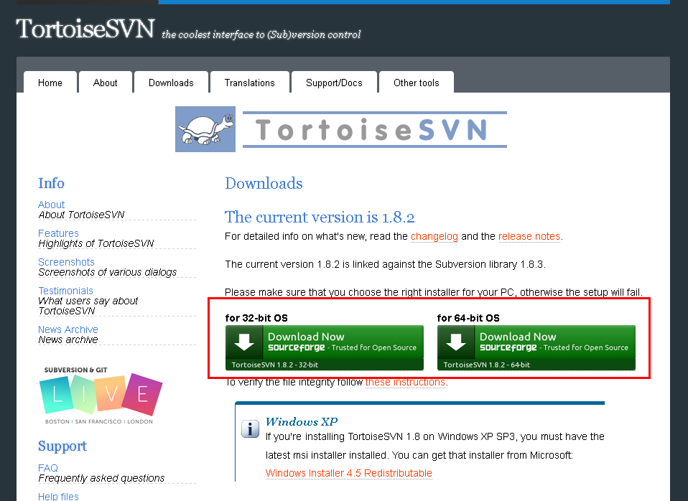
SVN下载
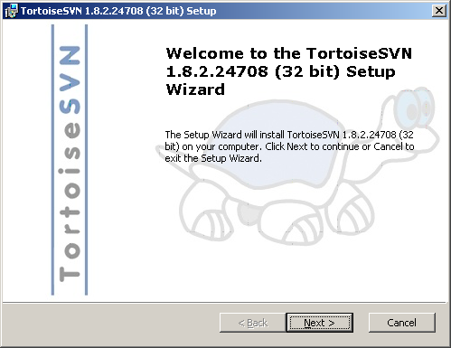
SVN安装1
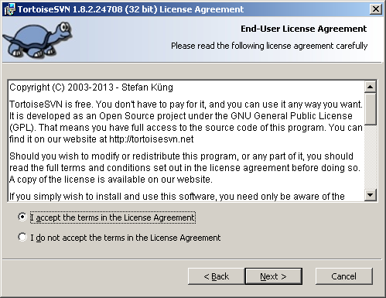
SVN安装2
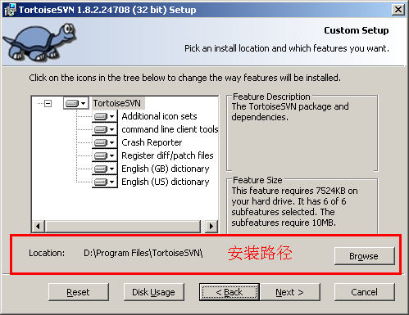
SVN安装3
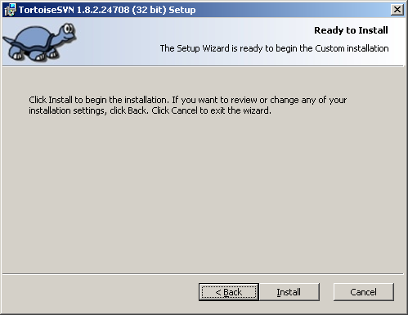
SVN安装4

全部安装完之后，右键菜单如下图所示：
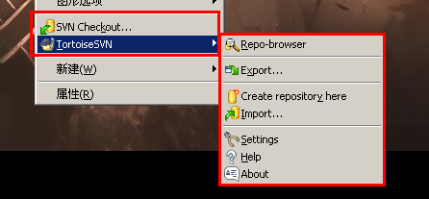
SVN安装5
- 注册GitHub并备份项目到账户
注册地址：https://github.com/
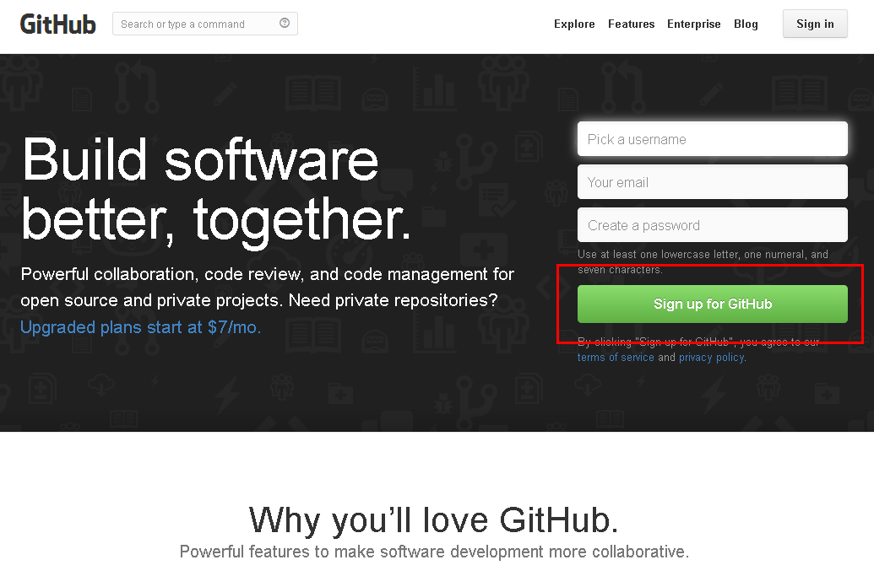
注册GitHub帐号1
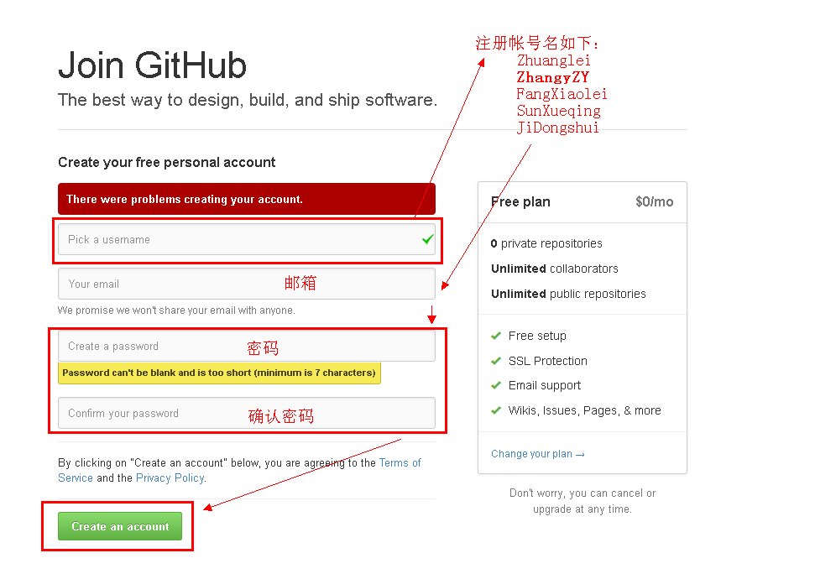
注册GitHub帐号2
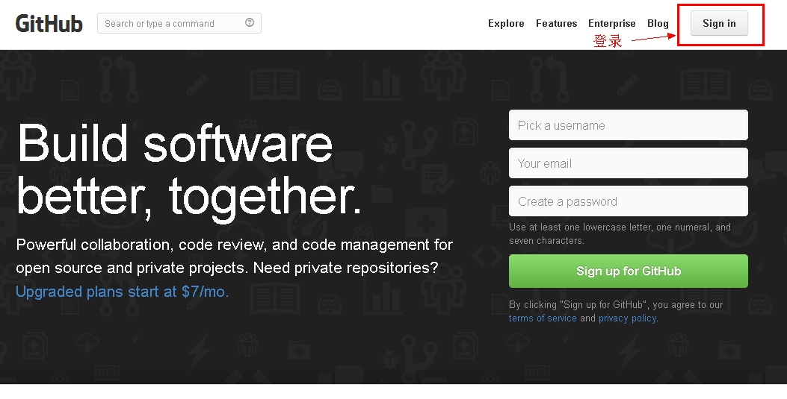
备份项目1
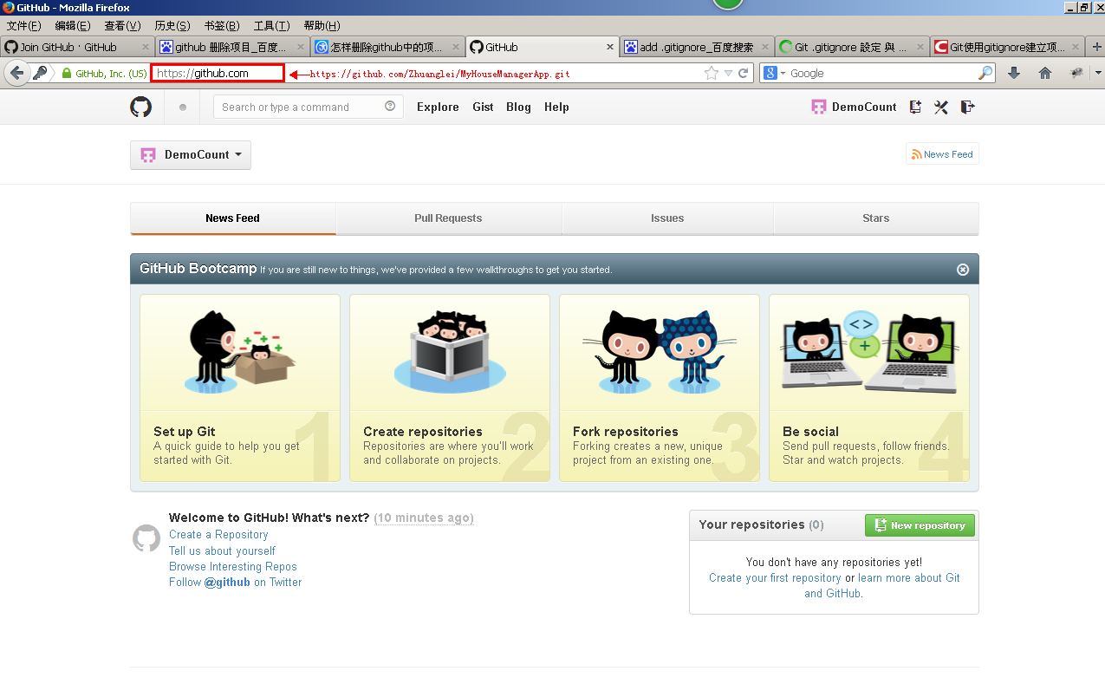
备份项目2
登陆之后在地址栏内输入：https://github.com/Zhuanglei/MyHouseManagerApp.git 按回车键
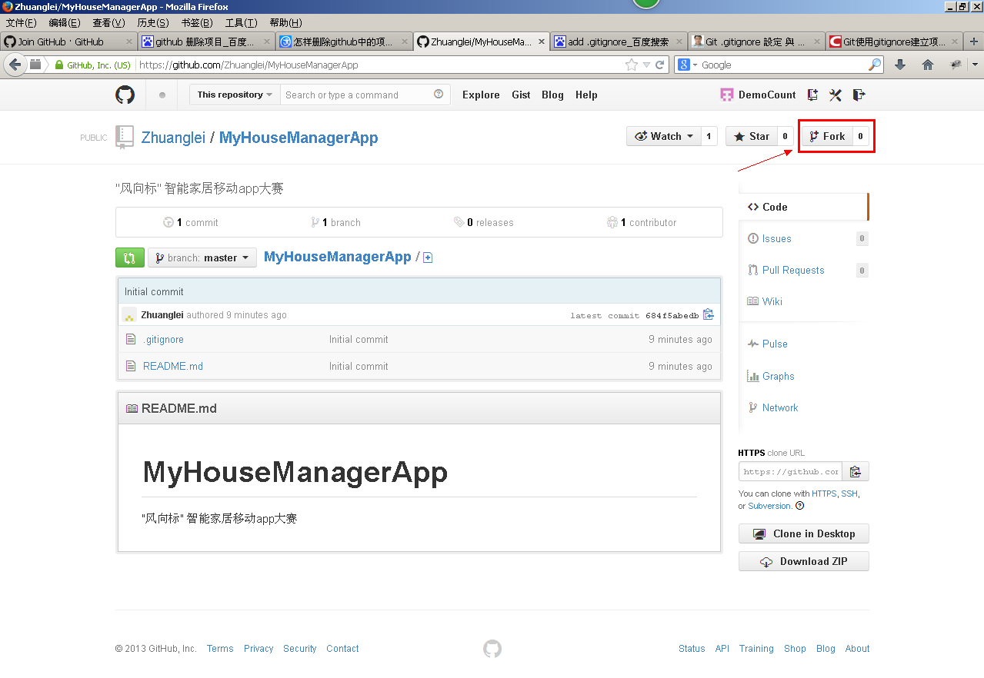
备份项目3
注：原项目在https://github.com/Zhuanglei/MyHouseManagerApp.git中
各位注册并登录自己的帐号，关注了这个项目、并把这个开源项目备份到自己的账号中
地址也就是：https://github.com/DemoCount/MyHouseManagerApp.git DemoCount即各位的账户名
各位所做的修改通过SVN工具提交之后便在自己的备份中，在通过提交由组长确定原版本的修改
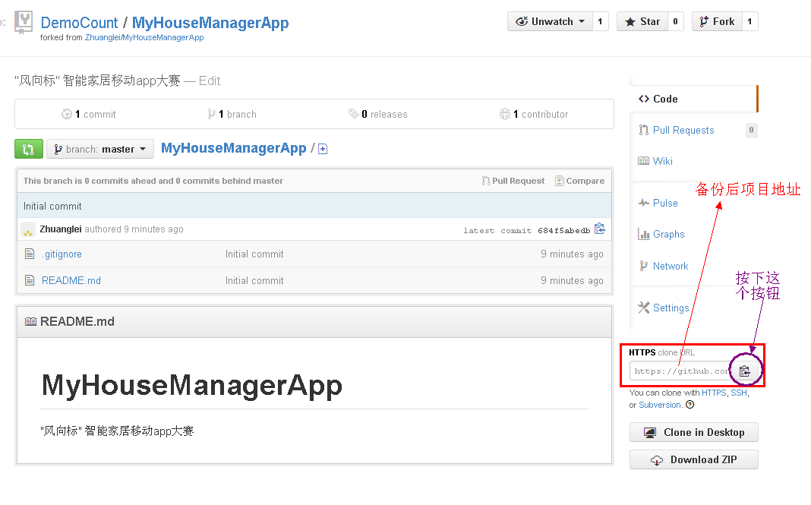
备份项目4
紫色标记的按钮按下后即可复制帐号中备份项目的地址了。

项目初始化下载到本地：
在本地建立一个空文件夹 —》 右键 —》 SVN checkout
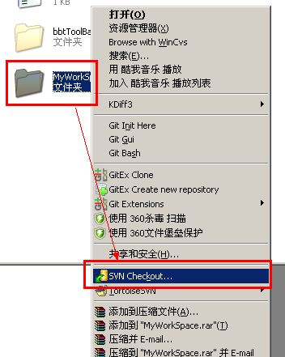
SVN checkout1
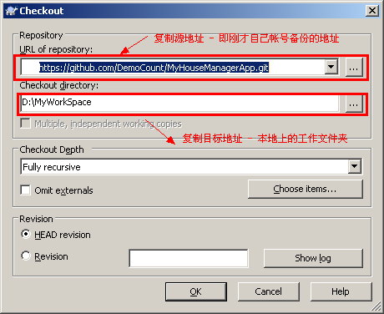
SVN checkout2

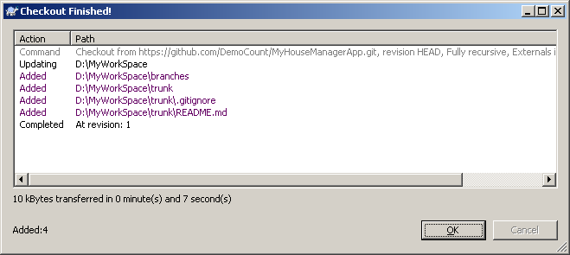
上图所示：即被分成功，会更新本地的文件，将更新加载到本地。
注：如果有红色字显示，可能因为有冲突的代码、因此更新不成功。

本地代码的更新：
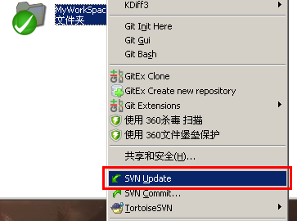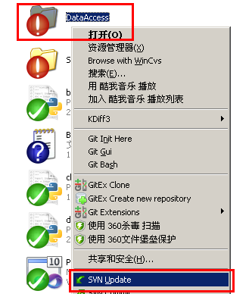
本地代码的更新1 本地代码的更新2
对本地工作文件夹右键，单击Update就行了。也可以对文件夹内的子文件夹或者文件进行更新。
如上图右所示，当文件夹上有红色感叹号，则表示有需要更新的地方。（也包括一些忽略的文件更新）
具体解释，可以参见网上TortoiseSVN的使用说明书。
本地代码的上传：
以下以上传本组开发环境搭建说明的文件为说明，示范本地文件的上传。
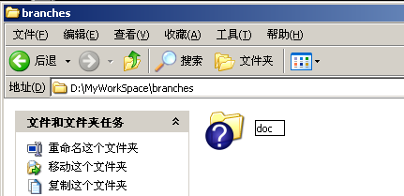
如上图所示，我们要在工作文件夹下的branches文件夹内加入doc文件夹再加入我们的doc文件。
首先，我们在我们的项目中增加一个doc 的branches，如下图所示：
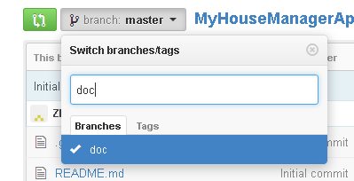
其次，我们在回到自己的工作文件夹内，在branches\doc中黏贴我们需要的文件。（非常重要！！！项目一般是在trunk文件夹中，branch表示项目的分支，如果在trunk中，可以省略这一步）
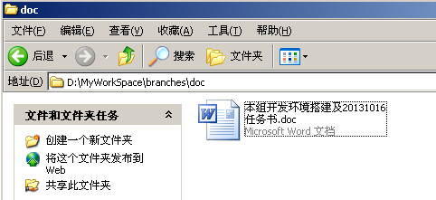
回到branches文件夹，对doc右键，选择Add命令
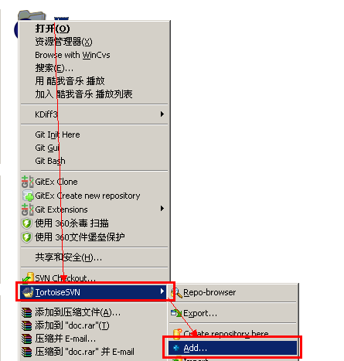
弹出了如下对话框，确认需要上传的文件夹和文件
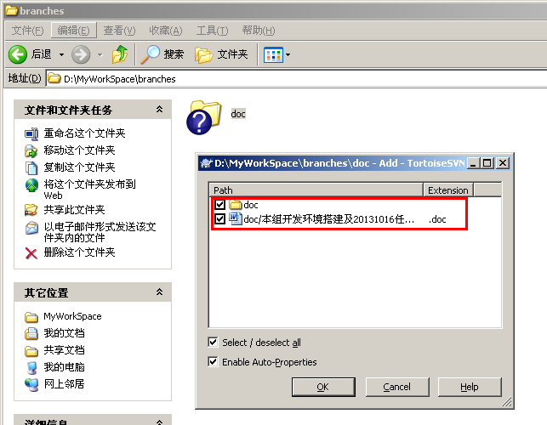
单击ok后如下图所示
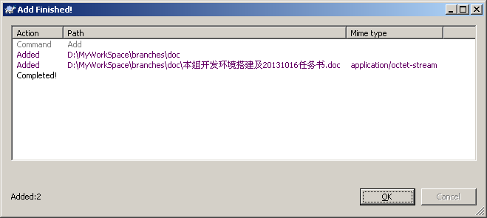
文件夹doc和doc文件就好比被包裹起来 等着快递分发一样

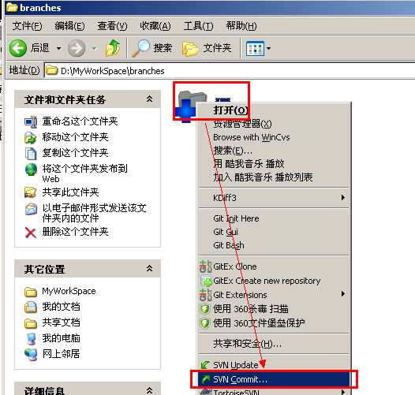
如图所示，加好表示将要被添加还没有被上传的文件，对它右键，单击commit之后就可以上传了。
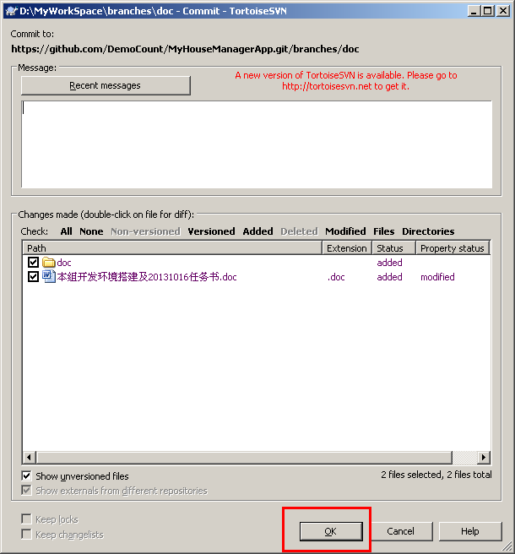
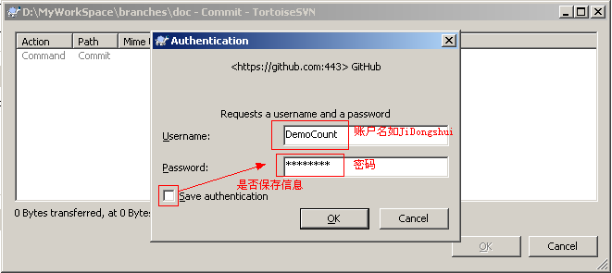

由于这是开源项目，因此谁都可以看到和下载，而对于项目的更新和上传则需要用户名和密码了，在这里输入github的用户名密码完成上传。
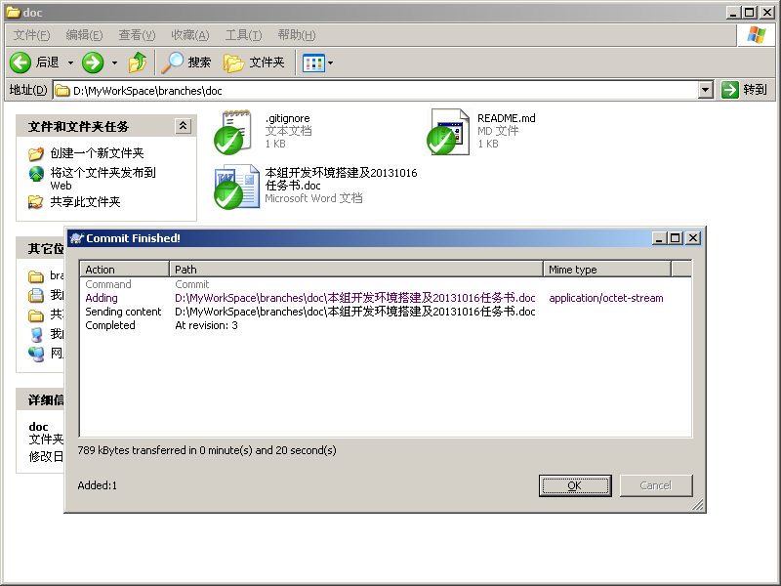
如图所示，成功之后，便会有绿色白勾图标的出现。

完成了上述步骤之后，上传变完成了，现在我们清空brunches文件夹内的内容，update试试看。
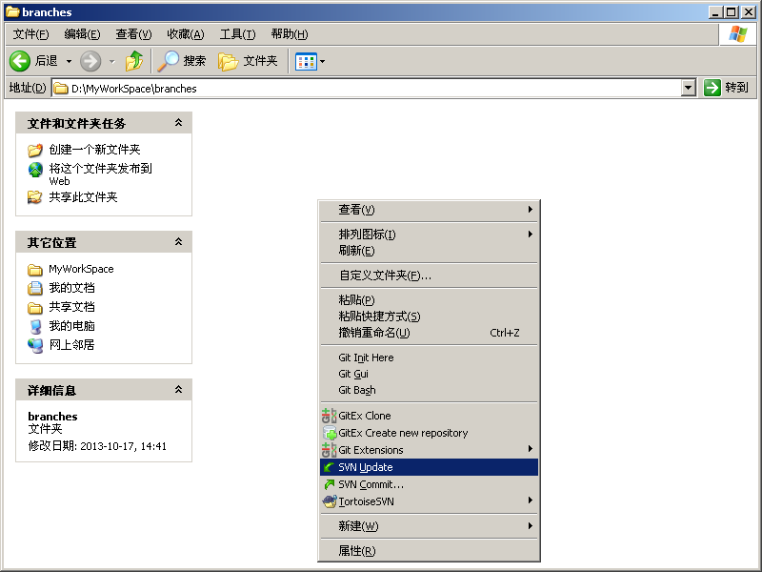

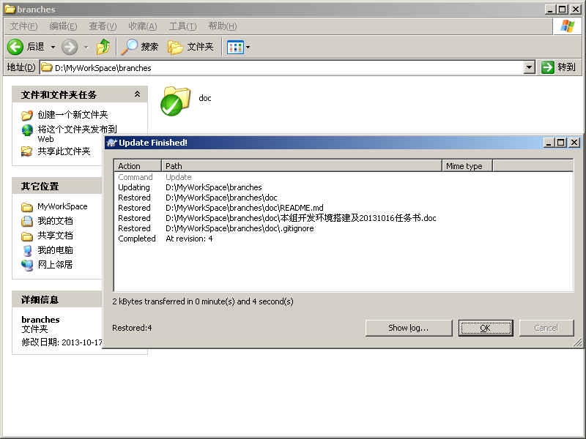
如图，版本控制就这么做完了
小任务：
- 在https://github.com/ 注册并登录帐号
- Fork 源项目 https://github.com/Zhuanglei/MyHouseManagerApp.git 到自己帐号的 repositories 中
- 本地建立工作文件夹，将自己的帐号中的项目checkout下来
- 尝试update和commit的相关操作（commit在trunk文件夹中操作！）
- 登录自己的帐号，回到自己帐号的项目中，找到自己commit的文件，截图发给我看
- 删除整个项目，步骤如下（settings – delete this repository）：
